**Рабочий лист по окружающему миру в Музее космонавтики**

**3 класс  
 Тема урока: «Музей в жизни города»**

Добро пожаловать в Музей космонавтики!

Сегодня перед вами стоит непростая творческая задача: попробовать себя в роли искусствоведов-музеологов, познакомиться с нашим музеем, его особенностями, экспонатами, а в конце **нарисовать эмблему собственного музея и придумать для него название**.

Желаем успехов!

**ФИО ученика:**

**________________________________**

**________________________________**

**Задание №1.** В музеях могут располагаться самые разные экспонаты: настоящие, уникальные и воссозданные, уменьшенные копии. В зале **«**Утро космической эры**»** встречаются и те, и другие. Разгадайте ребусы и узнаете, как правильно называются такие экспонаты.

|  |  |
| --- | --- |
| 1. |  |
| 2. |  |

Ответ:

1.__________

2. ______________

**ОТВЕТ: 1. Макет; 2. Оригинал**

**Задание №2.** Одной из важнейших составляющих музейной экспозиции часто являются фотографии: они «оживляют» музей, связывают его с личностями и судьбами его героев. В зале **«**Утро космической эры**»** найдите это фото. Укажите имена девочек, изображенных на нем. Кем они приходились Ю.А. Гагарину?

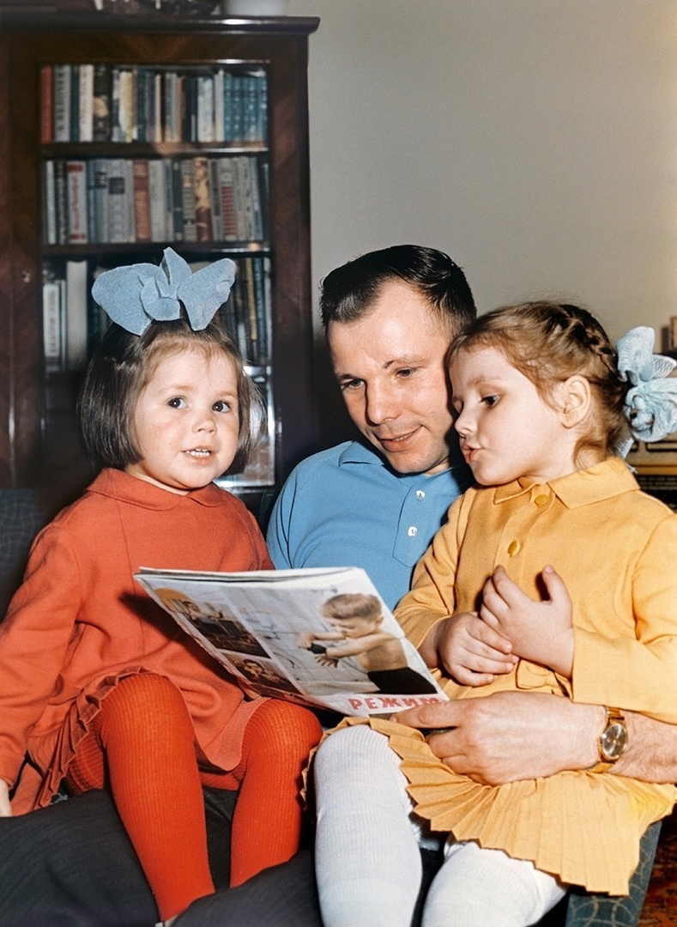

Ответ:

1.__________

2. ______________

**ОТВЕТ: 1. Галина, Елена; 2. Дочери Ю.А. Гагарина**

**Задание №3.** В Музее космонавтики можно найти не только скафандры, но и парадную форму многих специалистов, исследовавших космос. Найдите в зале **«**Утро космической эры**»** мундир, представленный на фото. Запишите, когда (день, месяц и год) этот космонавт отправился в полет на корабле **«**Восход-2**»** с Алексеем Архиповичем Леоновым.

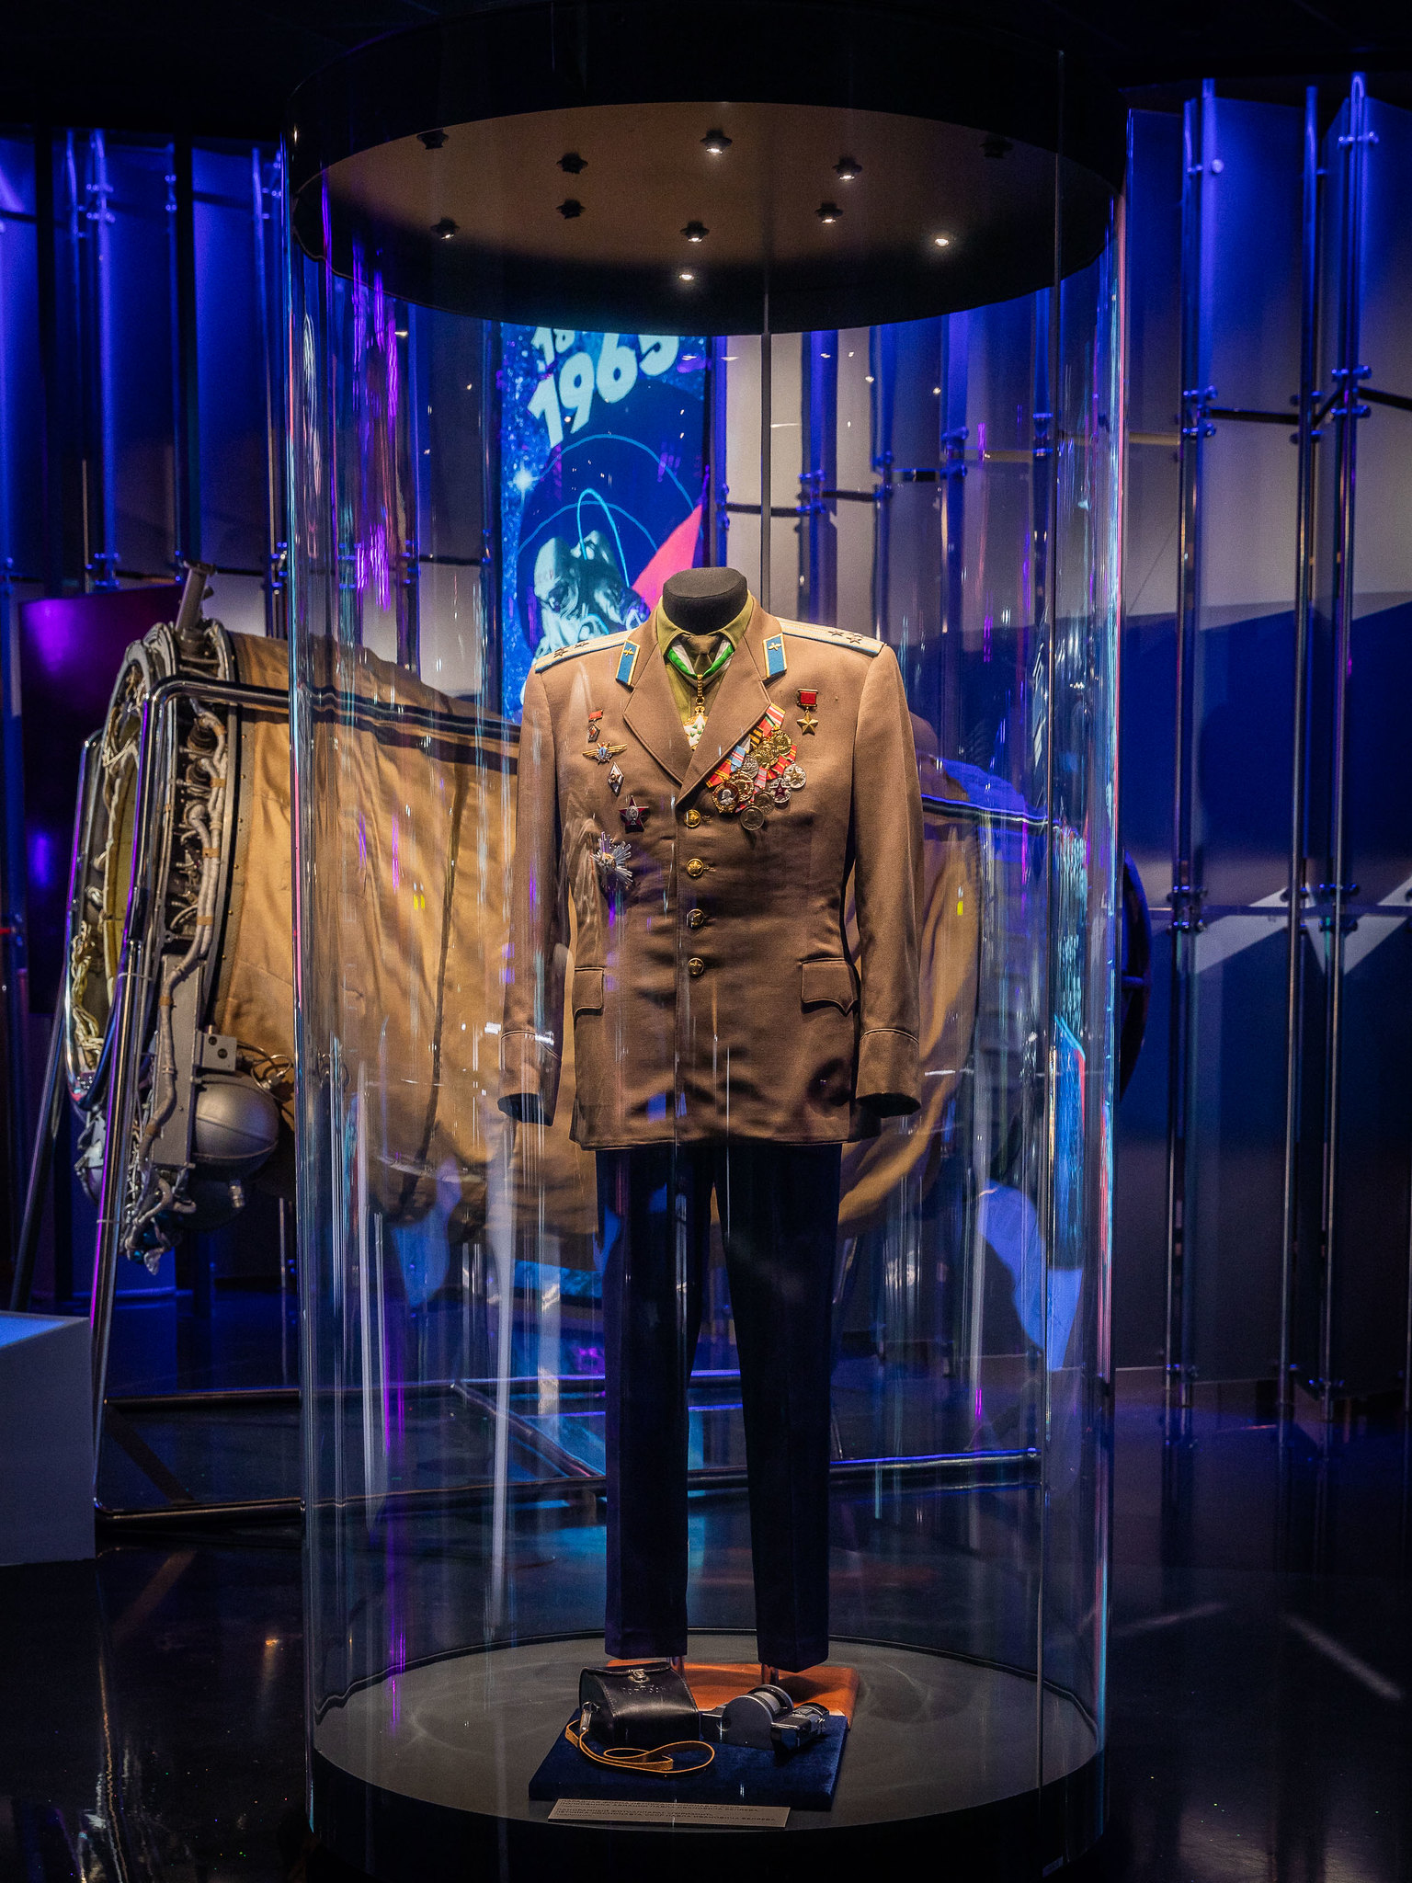

Ответ: __________________

**ОТВЕТ: 18.03.1965 г.**

**Перейдите в зал «Творцы космической эры»**

**Задание №4.** Особую ценность на экспозиции представляют личные вещи, мемориальные предметы: то, что принадлежало или было создано героями, про которых музей рассказывает. В зале «Творцы космической эры» найдите записку о перспективах развития космоса. Запишите инициалы (первые буквы имени и отчества) и фамилию человека, который ее написал.

Ответ: _________________

**ОТВЕТ: С.П. Королев**

**Задание №5.** В музее могут быть представлены не только уменьшенные копии, но и полноразмерные макеты (1:1), которые в точности повторяют своих братьев-близнецов. Определите, под какой буквой представлен **полноразмерный макет** из экспозиции Музея космонавтики? Воспользуйтесь материалами залов **«Исследования Луны и планет Солнечной системы» и «Международный космический парк».**

|  |  |
| --- | --- |
| А) Макет автоматической межпланетной станции **«**Луна-16**»** |  |
| Б) Макет многоразовой ракетно-космической системы **«**Энергия - Буран**»** |  |
| В) Макет самоходного аппарата **«**Луноход-1**»** |  |

Ответ: ________________

**ОТВЕТ: В)**

**Перейдите в картинную галерею А.А. Леонова**

**Задание №6.** Алексей Архипович Леонов был не только храбрым космонавтом, но и прекрасным художником. Его картины отлично дополняют экспозицию Музея космонавтики.

Найдите в галерее картин Леонова это полотно. Запишите его точное название.

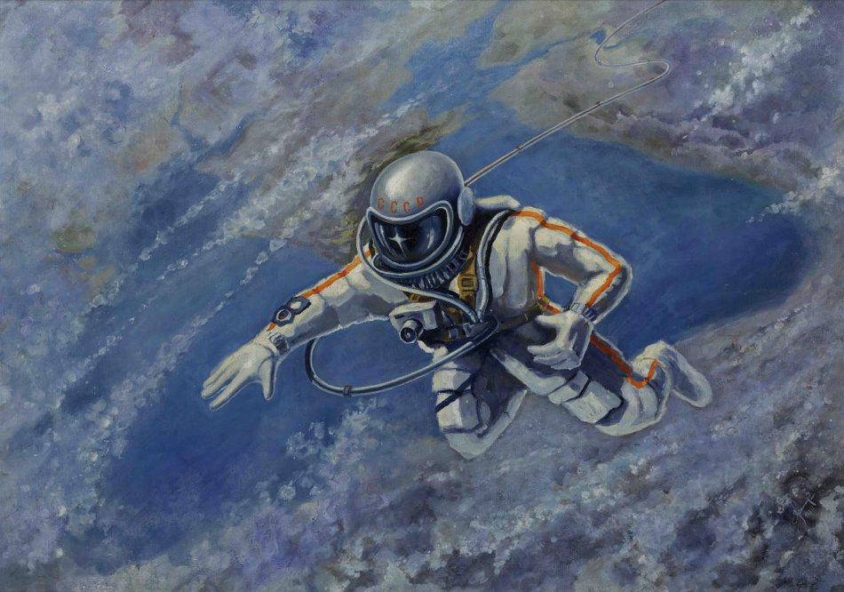

Ответ: ____________________________

**ОТВЕТ: “Над Черным морем”**

**Задание №7.** Итак, сегодня вы изучили экспозицию Музея космонавтики и узнали, из каких элементов она состоит. Однако вы сами можете создать музей у себя дома на любую интересующую тему!

В начале урока вы узнали, что вам предстоит создать эмблему собственного музея и придумать для него название. Рассмотрите, как может выглядеть эмблема музея (на примере Музея космонавтики):

Изобразите эмблему своего музея в поле ниже, подпишите название в соответствующей строке.

Название музея:

____________________________